Карта границ населенного пункта
х. Маркин Мокрологского сельского поселения

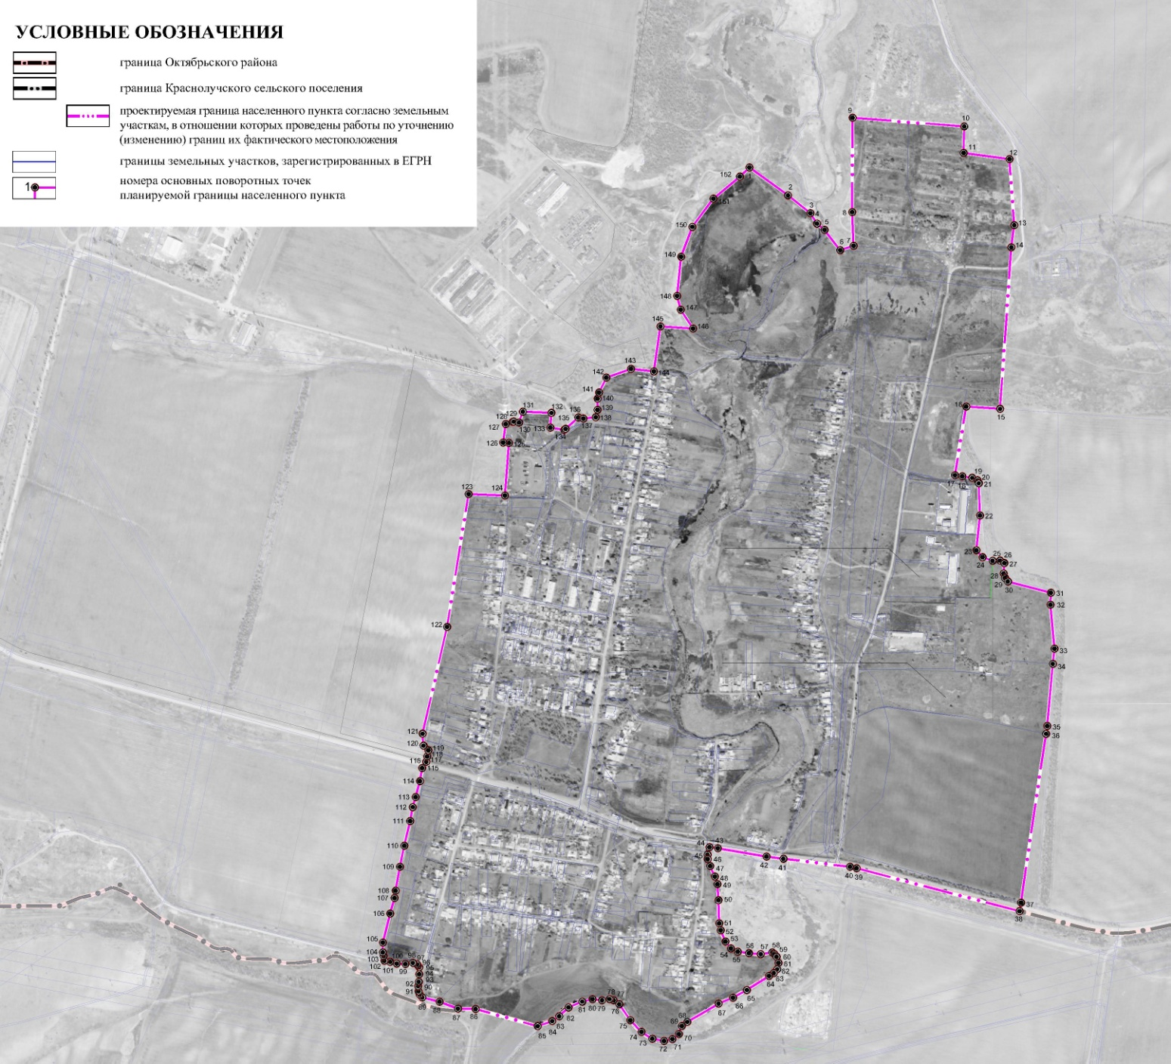
 | Каталог координат
 | поворотных точек границы х. Маркин
 | Мокрологского сельского поселения
 | в системе координат МСК-61
 | № точки | X(м) | Y(м)
 | 1 | 473943,75 | 2251886,33
 | 2 | 473878,66 | 2251976,40
 | 3 | 473836,73 | 2252028,58
 | 4 | 473812,74 | 2252044,10
 | 5 | 473798,09 | 2252061,32
 | 6 | 473750,88 | 2252097,73
 | 7 | 473760,83 | 2252129,18
 | 8 | 473839,53 | 2252126,03
 | 9 | 474059,52 | 2252127,07
 | 10 | 474039,48 | 2252387,22
 | 11 | 473977,56 | 2252385,63
 | 12 | 473962,88 | 2252492,79
 | 13 | 473809,14 | 2252504,02
 | 14 | 473757,54 | 2252497,26
 | 15 | 473380,19 | 2252471,02
 | 16 | 473385,60 | 2252392,18
 | 17 | 473225,72 | 2252365,47
 | 18 | 473223,32 | 2252382,54
 | 19 | 473219,35 | 2252405,79
 | 20 | 473213,42 | 2252418,39
 | 21 | 473206,60 | 2252421,13
 | 22 | 473131,64 | 2252424,24
 | 23 | 473050,69 | 2252415,88
 | 24 | 473033,98 | 2252429,92
 | 25 | 473026,13 | 2252453,32
 | 26 | 473026,31 | 2252470,94
 | 27 | 473020,41 | 2252480,54
 | 28 | 472996,53 | 2252478,99
 | 29 | 472985,76 | 2252482,17
 | 30 | 472977,72 | 2252488,89
 | 31 | 472951,23 | 2252589,51
 | 32 | 472923,57 | 2252588,48
 | 33 | 472820,78 | 2252597,49
 | 34 | 472785,18 | 2252593,89
 | 35 | 472640,62 | 2252580,59
 | 36 | 472622,40 | 2252577,89
 | 37 | 472228,59 | 2252519,48
 | 38 | 472208,47 | 2252516,50
 | 39 | 472308,80 | 2252136,42
 | 40 | 472312,05 | 2252120,58
 | 41 | 472331,02 | 2251965,51
 | 42 | 472335,81 | 2251925,99
 | 43 | 472355,41 | 2251812,51
 | 44 | 472358,09 | 2251793,32
 | 45 | 472340,13 | 2251788,52
 | 46 | 472330,03 | 2251789,18
 | 47 | 472313,68 | 2251794,49
 | 48 | 472289,09 | 2251805,81
 | 49 | 472271,78 | 2251811,55
 | 50 | 472233,94 | 2251814,26
 | 51 | 472179,91 | 2251816,14
 | 52 | 472164,19 | 2251819,35
 | 53 | 472137,62 | 2251830,65
 | 54 | 472121,93 | 2251843,20
 | 55 | 472113,84 | 2251859,24
 | 56 | 472110,40 | 2251885,11
 | 57 | 472108,46 | 2251912,95
 | 58 | 472112,07 | 2251939,27
 | 59 | 472108,08 | 2251944,96
 | 60 | 472102,33 | 2251949,45
 | 61 | 472087,57 | 2251954,23
 | 62 | 472073,00 | 2251951,07
 | 63 | 472064,04 | 2251943,39
 | 64 | 472057,12 | 2251932,01
 | 65 | 472024,72 | 2251880,39
 | 66 | 472006,75 | 2251848,31
 | 67 | 471992,87 | 2251814,64
 | 68 | 471950,23 | 2251741,71
 | 69 | 471940,33 | 2251728,50
 | 70 | 471922,14 | 2251721,87
 | 71 | 471910,02 | 2251706,87
 | 72 | 471905,74 | 2251687,09
 | 73 | 471910,84 | 2251659,81
 | 74 | 471926,74 | 2251634,92
 | 75 | 471954,34 | 2251608,54
 | 76 | 471991,55 | 2251582,75
 | 77 | 472000,86 | 2251569,55
 | 78 | 472003,56 | 2251560,55
 | 79 | 472000,57 | 2251542,85
 | 80 | 472003,28 | 2251520,66
 | 81 | 471997,58 | 2251496,36
 | 82 | 471984,09 | 2251464,55
 | 83 | 471963,39 | 2251442,95
 | 84 | 471951,99 | 2251426,75
 | 85 | 471940,10 | 2251392,82
 | 86 | 471980,30 | 2251248,06
 | 87 | 471981,00 | 2251206,72
 | 88 | 471997,40 | 2251163,77
 | 89 | 472007,55 | 2251123,67
 | 90 | 472014,10 | 2251117,38
 | 91 | 472021,45 | 2251115,03
 | 92 | 472033,25 | 2251114,05
 | 93 | 472044,05 | 2251115,23
 | 94 | 472061,50 | 2251116,60
 | 95 | 472077,25 | 2251116,80
 | 96 | 472081,95 | 2251113,47
 | 97 | 472084,70 | 2251111,50
 | 98 | 472087,65 | 2251101,68
 | 99 | 472085,30 | 2251084,20
 | 100 | 472086,45 | 2251063,77
 | 101 | 472090,00 | 2251048,45
 | 102 | 472092,85 | 2251035,44
 | 103 | 472104,04 | 2251033,15
 | 104 | 472112,50 | 2251031,42
 | 105 | 472135,10 | 2251031,85
 | 106 | 472202,85 | 2251048,94
 | 107 | 472239,27 | 2251058,71
 | 108 | 472256,37 | 2251061,72
 | 109 | 472312,18 | 2251071,33
 | 110 | 472361,10 | 2251081,40
 | 111 | 472418,70 | 2251095,05
 | 112 | 472451,40 | 2251101,35
 | 113 | 472474,51 | 2251107,96
 | 114 | 472512,01 | 2251118,46
 | 115 | 472542,20 | 2251123,08
 | 116 | 472542,61 | 2251123,35
 | 117 | 472556,92 | 2251132,91
 | 118 | 472569,67 | 2251135,15
 | 119 | 472583,63 | 2251137,60
 | 120 | 472594,51 | 2251126,26
 | 121 | 472622,45 | 2251124,42
 | 122 | 472871,43 | 2251181,31
 | 123 | 473181,44 | 2251231,32
 | 124 | 473178,31 | 2251316,29
 | 125 | 473300,80 | 2251325,63
 | 126 | 473301,86 | 2251311,99
 | 127 | 473345,08 | 2251318,17
 | 128 | 473350,17 | 2251333,86
 | 129 | 473350,54 | 2251336,55
 | 130 | 473348,49 | 2251349,03
 | 131 | 473373,97 | 2251358,25
 | 132 | 473370,89 | 2251424,79
 | 133 | 473336,43 | 2251422,30
 | 134 | 473331,57 | 2251454,64
 | 135 | 473333,66 | 2251457,67
 | 136 | 473360,38 | 2251487,21
 | 137 | 473357,47 | 2251499,40
 | 138 | 473360,75 | 2251528,25
 | 139 | 473377,96 | 2251531,99
 | 140 | 473403,97 | 2251532,58
 | 141 | 473418,72 | 2251535,92
 | 142 | 473453,27 | 2251552,79
 | 143 | 473473,41 | 2251610,29
 | 144 | 473467,71 | 2251663,54
 | 145 | 473572,92 | 2251679,17
 | 146 | 473567,71 | 2251755,21
 | 147 | 473611,50 | 2251726,24
 | 148 | 473643,72 | 2251717,90
 | 149 | 473735,32 | 2251727,31
 | 150 | 473805,11 | 2251753,30
 | 151 | 473870,63 | 2251802,18
 | 152 | 473922,03 | 2251864,05

